ҚЫСҚА МЕРЗІМДІ САБАҚ ЖОСПАРЫ
Сабақ: Тіл дамыту |  | Мектеп: №15 ОМ
Күні:13. 12.2016 |  | Мұғалімнің аты-жөні:А.Т.Еркенова
Сынып 0 «Ә» | Қатысқандар: |  | Қатыспағандар:
Осы сабақ арқылы жүзеге асатын оқу мақсаттары | Ойыншықтардың атын, түсін және қандай заттан жасалғанын, жекеше, көпше атауларын.  Балаларды сөзді анық айтып, дұрыс сөйлей білуге баулу, сөздік қорларын дамыту  Олармен қалай ойнау керектігін түсіндіріп, ұқыптылыққа, эстетикалық талғамдарын кеңейту. талдау. әдемілікке тәрбиелеу
Сабақтың мақсаттары | Барлық оқушылар орындай алады:
 | Ойыншықтарды ажырата алады.
 | Оқушылардың көпшілігі орындай алады:
 | Ойыншықтардың неден жасалғанын айта алады
 | Кейбір оқушылар орындай алады:
 | Ойыншықтардың мекенін айта алады.
Тілдік мақсат | Оқушылар орындай алады: Ойыншықтар тақпақтарын жатқа айтады
 | Түйінді сөздер мен сөз тіркестері:
 | Резеңке, жұмсақ, қатты.
 | Сыныптағы диалог/жазылым үшін сай келетін тіл стилі:
 | Талқылауға арналған сұрақтар:
 | Не себепті резеңке деп ойлайсың?
 | Не себепті Жұмсақ ойыншық деп ойлайсыз?
 | Не себепті қатты ойыншық деп ойлайсың?
Алдыңғы оқу: | -
Жоспар
Жоспарланған уақыт есебі | Жоспарланған жаттығу түрлері (төмендегі жазбаларды өзіңіз жоспарлаған жаттығу түрлерімен ауыстырыңыз) |  | Ресурстар
Басы | Психологиялық дайындық.  Қонақтармен амандасу.  Балалар бір бірімен қолмен, бетпен, маңдаймен, иықпен амандасамыз. Балалардың сабаққа қандай көңіл күймен келдіңдер, енді сабаққа дайынсыңдарма?  Біз балалар «Әсем» дүкеніне саяхатқа барамыз.  -не көріп тұрсыңдар?  -ойыншықтар.  -қандай?  -Ұстап көрейікші.  -енді не айта аласыңдар?  -ойыншықтар.  2.Тақпақтар айту. |  | «Әсем» дүкені  Жұмсақ, қатты, резеңке ойыншықтар.
Ортасы | Топқа бөлу.  - Ойыншықтарды үш топқа бөліп жапсыру. Орманға жұмсақ ойынщықтарды, автотұраққа қатты ойыншықтарды, көлге резеңкеден жасалған ойыншықтарды топтастырып жапсырады.  - Сергіту сәті  - Не жоқ? Ойыны  Үстел үстіне ойыншықтарды орналастырып, балалардың көзін жұму арқылы қандай ойыншық жоғалды сұрау. |  | Үлестірме карточкалар  Плакат, желім.  Әр түрлі ойыншықтар  Бейнежазба
Соңы | - Сезіну ойыны  Дорбадағы ойыншықтарды көрмей олардың неден жасалғанын сыйпаттайды.  Рефлексия  Бас бармақ тәсілі.  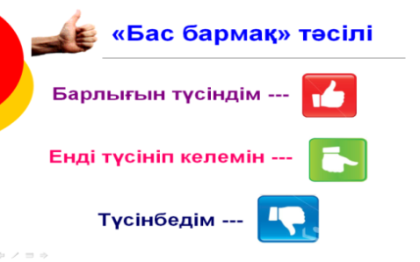 |  | Жұмсақ, қатты, резеңке, дорба.
Қосымша мәліметтер:
Саралау-оқушыға мейлінше қолдау көрсетуді қалай жоспарлайсыз? Қабілетті оқушыға тапсырманы қалай түсіндіресіз? | Бағалау- оқушы білімін тексеруді қалай жоспарлайсыз? |  | Пәнаралық байланыс – Денсаулық және қауіпсіздік, АКТ-мен байланыс. Құндылықтармен байланыс (тәрбие элементі)
Үлестірмелі каточкаларды қолдану арқылы | Смайлик арқылы бағалау |  | Жапсыру.  Табиғатты қоғауға тәрбиелеу

